Оборудование eventsequipment.ru
+7(925)7299790 eventsequipment@yandex.ru

Лист заказа сценического оборудования 1
Каталог сценического оборудования 1
Сценическое оборудование 1
Фермы алюминиевые Imlight (Ground) 2
Лебедки скоростные 2
Элеваторы 2
Элеватор WORK-LW330 2
Элеватор WORK-LW290 3
Элеватор WORK-LW265 3
Тентовые конструкции 4
Сценический задник «Звездное небо» 4

Лист заказа сценического оборудования

Сценическое оборудование | Количество | Заказ
Подъемные механизмы
Лебедка Сhainmaster 1000 кг c пультом управления | 8
Лебедка Сhainmaster 500 кг c пультом управления | 8
Лебедка Сhainmaster 250 cкоростная | 8
Лебедка Load Star 1000 кг c пультом управления | 10
Лебедка Load Star 500 кг c пультом управления | 12
Лебедка Proel 500 кг c пультом управления | 7
Ригинг - спансеты, куплунги, тросы, блоки, струбцины, укосины | К-т
Элеватор Work- 290 h = 7 m | 4
Элеватор Work- 265 h = 6.5 m | 4
Элеватор Work- 350 h = 3.5 m | 4
Элеваторный штатив Monfrotto h = 3.5 m | 4
Элеваторный штатив Monfrotto h = 2.5 m | 4
Ферма Prolyte Slic, IM Light (m) корнеры, круги, углы, | 500 m
Штатив Monfrotto h = 5 m, h = 3 m, h = 1 m | 22
Штатив Monfrotto | 12
Станки сценические Kapital 2 x 1 m h = 035 m, h = 08 m, ступени | 26
Конструкции
Станок для подиума Capital 1x2 с регулируемой высотой ног 25-35 cm и 80-90 сm | 16
Подиум из алюминиевых ферм для диджея 3 х 2 h = 1 m | 1
Башня для пушек из алюминиевого лайера 2 х 1 h = 4m | 4
Крыша из ферм, покрытие - баннер белый 4х3, 6х4, 6х8 | 3

Каталог сценического оборудования

Сценическое оборудование

Преимуществами предлагаемых нами конструкций являются их мобильность и быстрота монтажа и демонтажа. Мы используем высококачественное зарубежное сценическое оборудование, имеющее необходимые сертификаты качества и безопасности. Заказав сценическое оборудование у нас, вы сможете в кратчайшие сроки организовать мероприятие. Техническая поддержка, оказываемая специалистами нашей компании, поможет оперативно решить любые возникающие вопросы на всех стадиях эксплуатации оборудования.

Фермы алюминиевые Imlight (Ground)
Лебедки
Элеваторы
- Элеватор WORK-LW330
- Элеватор WORK-LW290
- Элеватор WORK-LW265
Тентовые конструкции
Сценические задники
Звездное небо

Фермы алюминиевые Imlight (Ground)
Мы предлагаем металлические конструкции (фермы), необходимые для сборки сцен, шатров, павильонов, монтажа оборудования и решения других аналогичных задач. При предоставлении услуг наша компания осуществляет не только поставку металлоконструкций, но и занимается их доставкой на объект, обслуживанием и демонтажем. Мы предоставляем заказчикам квалифицированный сервис по подбору необходимых ферм и комплектующих.

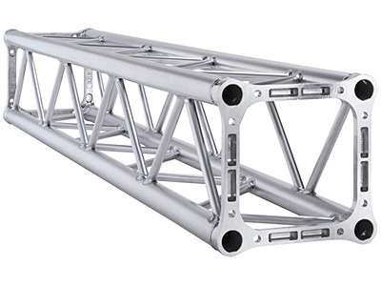 | 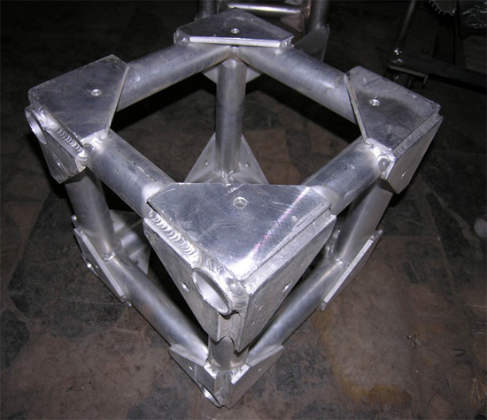 | 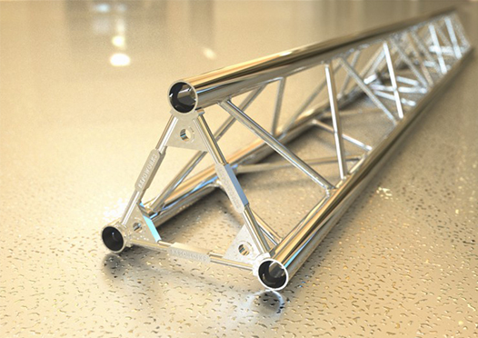

Лебедки скоростные

Электрическая лебедка (тельфер) обеспечивает безопасный высотный монтаж оборудования. Двухступенчатая тормозная система исключает вероятность самостоятельного спуска оборудования, что соответствует европейским требованиям безопасности при работе с подъемными механизмами.

Лебедки 250, 500, 1000 кг (Chain Master). | 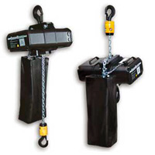

Элеваторы

Элеватор WORK-LW330

LW330 - телескопический элеватор для установки светового и звукового оборудования.  Технические характеристики  - Максимальная нагрузка: 70 кг.  - Минимальная нагрузка: 25 кг.  - Максимальная высота: 3,3 м  - Минимальная высота: 1,3 м  - Замки безопасности и лебедка с автоматическим тормозом.  - Посадочный диаметр: 35 мм.  - Материал: оцинкованная высокопрочная сталь.  - Дополнительные крепления (опционально): AW-135.  - Габариты основания (в разобраном состоянии): 1,3 х 1,3 м.  - Габариты основания (в собраном состоянии): 0,15 х 0,15 м.  - Вес: 20 кг. | 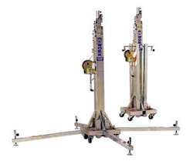

Элеватор WORK-LW290

LW290 - телескопический элеватор для установки светового и звукового оборудования.

Технические характеристики

- Максимальная нагрузка: 290 кг.
- Минимальная нагрузка: 25 кг.
- Максимальная высота: 6,6 м
- Минимальная высота: 1,83 м
- Замки безопасности и лебедка с автоматическим тормозом.
- Встроенные колеса для удобной транспортировки.
- Уровень для центровки элеватора по вертикали и горизонтали.
- Посадочный диаметр: 50 мм.
- Материал: оцинкованная высокопрочная сталь.
- Дополнительные крепления (опционально): AW-150.
- Габариты основания (в разобраном состоянии): 2 х 2 м.
- Габариты основания (в собраном состоянии): 0,5 х 0,5 м.
- Вес: 135 кг.

Элеватор WORK-LW265

LW265 - телескопический элеватор для установки светового и звукового оборудования.

Технические характеристики

- Максимальная нагрузка: 220 кг.
- Минимальная нагрузка: 25 кг.
- Максимальная высота: 6,5 м
- Минимальная высота: 1,8 м
- Замки безопасности и лебедка с автоматическим тормозом.
- Встроенные колеса для удобной транспортировки.
- Уровень для центровки элеватора по вертикали и горизонтали.
- Посадочный диаметр: 40 мм.
- Материал: оцинкованная высокопрочная сталь.
- Дополнительные крепления (опционально): AW-140.
- Габариты основания (в разобраном состоянии): 2 х 2 м.
- Габариты основания (:в собраном состоянии): 0,46 х 0,46 м.
- Вес: 99 кг.

Тентовые конструкции

Размеры от 2х2 до 8х8 м. | 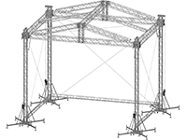

Сценический задник «Звездное небо»

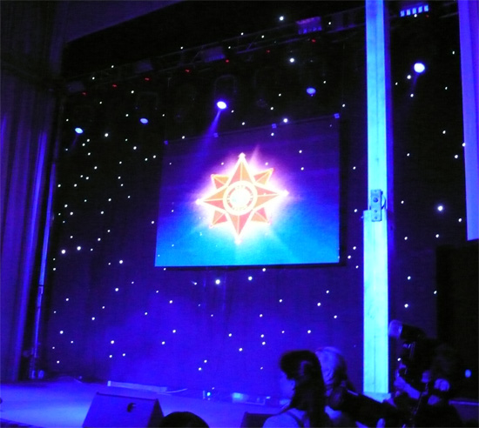 | 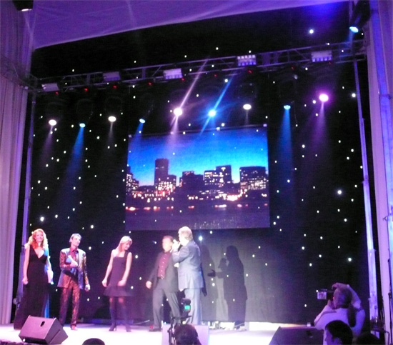 | 